Звіт з лабораторної роботи №6

з дисципліни “Архітектура комп’ютерів”

на тему:

“Відновлення інформації”

**Виконав:**

студент 1 курсу, групи ІПЗ-20с-1, варіант 12 Д. А. Ямборко

**Перевірив:**______________ І.В. Гурман

(підпис)

**Мета:** Навчитись відновлювати видалені файли, втрачені в наслідок збою файлової системи, втрачені в наслідок форматування чи видалення розділів носіїв.

Хідроботи

1. Зробити копію даних з диску, з яким буде виконуватись лабораторна робота

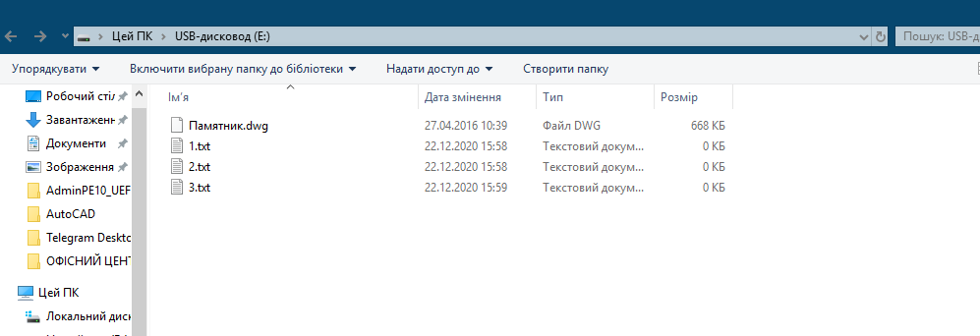

2. Видалити декілька файлів з USB носія.

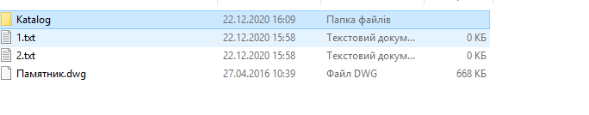

3. За допомогою R-Studio відновити видалені файли.

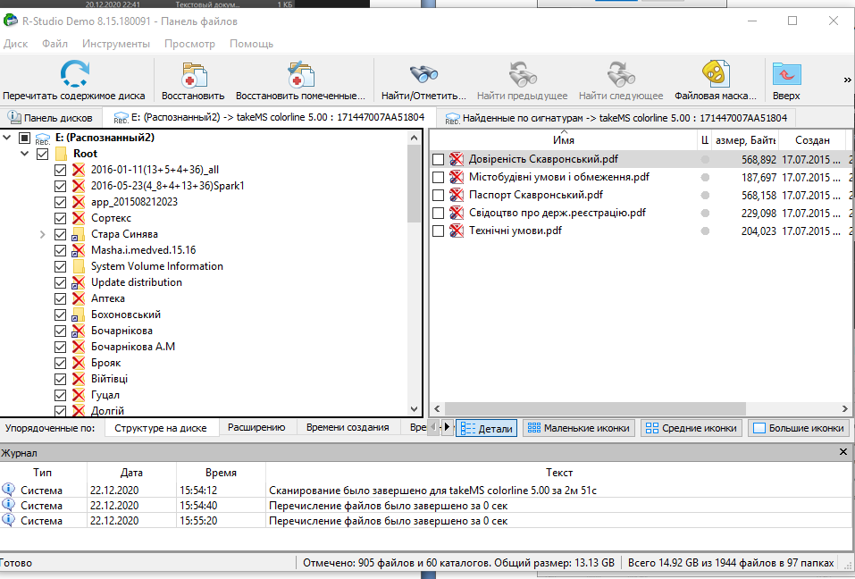

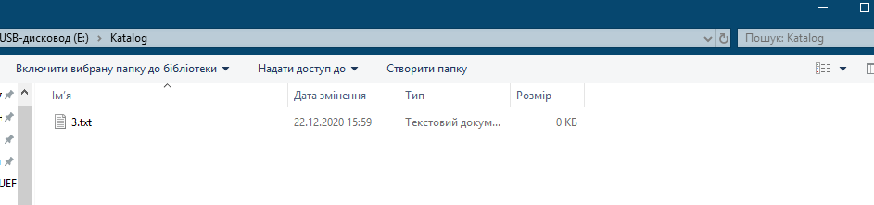

4. Відформатувати диск у файлову систему NTFS

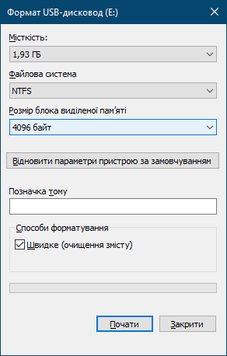

5. Записати на диск декілька файлів таким чином, щоб вони розміщались у декількох вкладених папках.

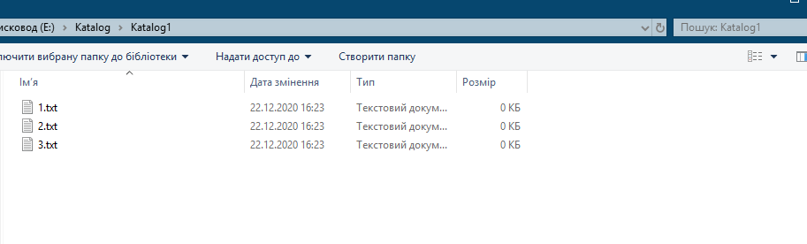

6. Видалитиусіданні на диску

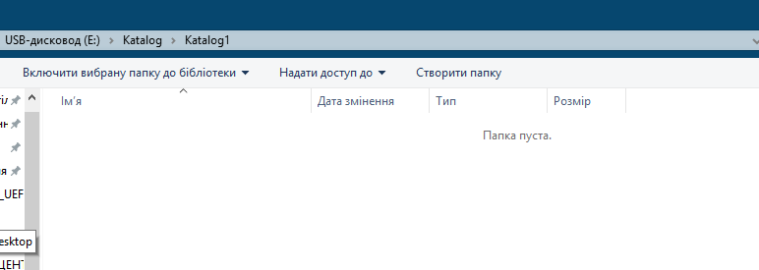

7. За допомогою R-Studio відновити видалені файли.

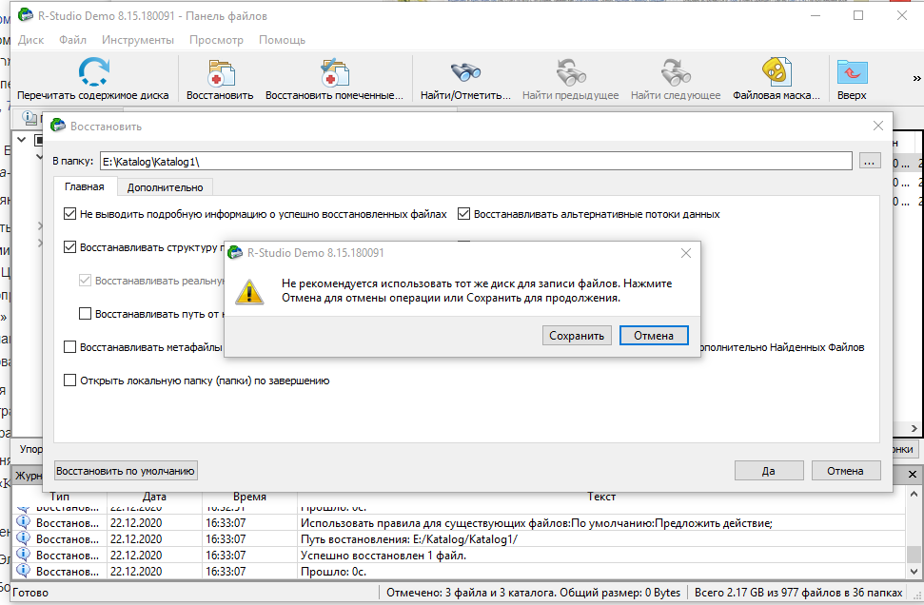

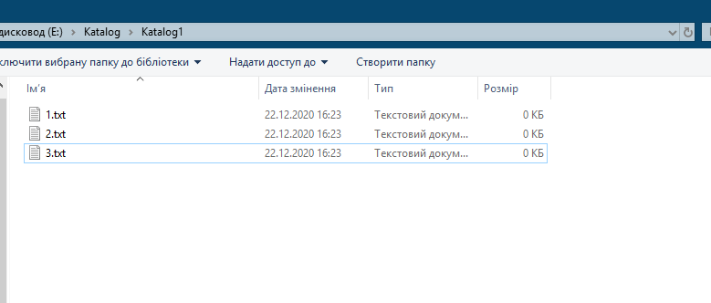

8. Відформатувати диск у файлову систему FAT32

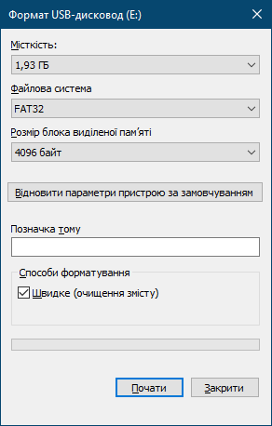

9. Записати на диск декілька файлів таким чином, щоб вони розміщались у декількох вкладених папках.



10. Видалити усі данні на диску



11. За допомогою R-Studio відновити видалені файли.

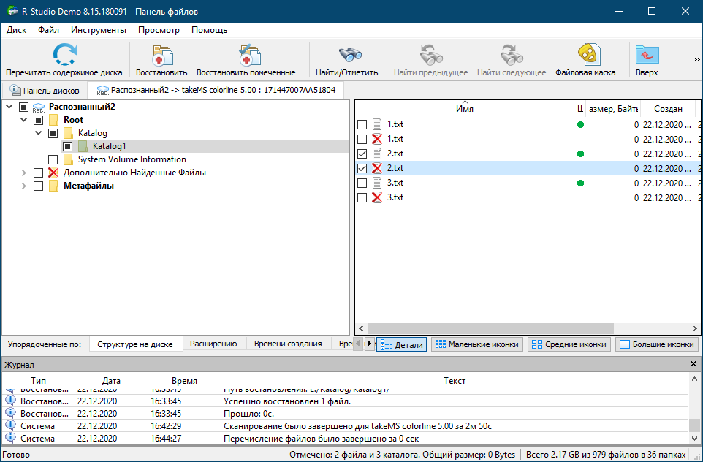

12. Відформатувати диск у файлову систему exFAT

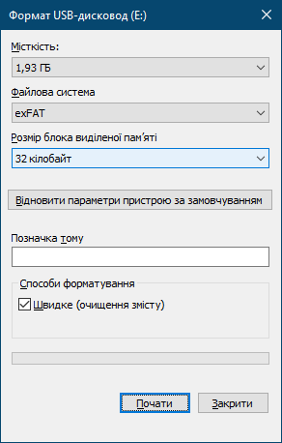

13. Записати на диск декілька файлів таким чином, щоб вони розміщались у декількох вкладених папках.



14. Видалити усі данні на диску



15. За допомогою R-Studio відновити видалені файли.



В системах FATі exFATпри відновленні даних основна папка не зберігається і всі дані з неї зберігаються одразу на диск.

Питання для самоперевірки

1. Що таке таблиця розділів диску?

Таблиця розділів - частина головного завантажувального запису (MBR), що складається з чотирьох записів по 16 байт. Кожен запис описує один з розділів жорсткого диска. Перший запис знаходиться по зсуву 1BEh від початку сектора, містить MBR, кожна наступна запис впритул примикає до попередньої.

Для створенняна диску більше 4 розділів використовуються розширені розділи, що дозволяють створити необмежена кількість логічних дисків всередині себе.

1. Як відбувається процесс видалення файлу з диску?

Для видалення файлу потрібно вибрати його і натиснути праву клавішу миші, в контекстному меню вибрати видалити файл. Або ж можна просто вибрати файл, клікнувши по ньому лівою кнопкою миші 1 раз і натиснути клавішу Delete.

Коли файл видаляється з диску, фізичний простір, яке займав файл, не спустошується, а позначається як пусте. А простір, яке було до цього зайнято файлом, може бути повторно використано. Зміст файлу все ще залишається на накопичувачі. У багатьох файлових системах файл зберігається у вигляді заголовка, який містить покажчики. Покажчики - це змінні, значенням яких є адреса. Іншими словами - тип даних, який вказує на можливі місця розташування об'єкта.

На цьому етапі за допомогою спеціальних програм, які сканують пам'ять, позначену доступною, надається можливість відшукати файл і навіть відновити його. Правда, за умови, що частина їх була переписана. Але навіть в такому випадку дуже часто дані можна витягти.

1. З якими файловими системами може працювати утиліта R-Studio?

NTFS, NTFS5, ReFS, FAT12/16/32, exFAT, HFS/HFS+ и APFS (Macintosh), Little and Big Endian variants of UFS1/UFS2 (FreeBSD/OpenBSD/NetBSD/Solaris) і Ext2/Ext3/Ext4 FS (Linux)

1. Дайте порівняльну характеристику файлових систем FAT32, NTFS, exFAT

«NTFS»

* Підтримка файлів і дисків значних розмірів, на порядок перевищують інші файлові системи.
* Дозволяє використовувати розширені імена файлів, включаючи підтримку безлічі складних мов.
* Падіння працездатності системи при запуску програми перевірки жорсткого диска або зовнішнього накопичувача на системну помилку «chkdsk».
* Стандартний додаток обслуговуванн ясистеми «chkdsk» сумно від оме своєю повільністю.
* Підвищено рівень безпеки завдяки впровадженню методу шифрування файлів.
* Значно швидше на дисках об'ємом менше сорока гігабайт.
* Менші файлові кластери.
* Підтримка стиснення на рівні файлової системи для файлів, каталогів і дисків для зменшення дискового простору.
* Призначені для користувача дозволу для файлів і папок.
* Копії файлів «скасовуються», якщо перерваний кластер очищений.
* Невеликі файли зберігаються в головній таблиці файлів на початку диска.

«FAT 32»

* Відсутні функції безпеки, які реалізовані в більш сучасної файлової системи «NTFS».
* Неможливо встановити новітні версії операційної системи «Windows» (оскільки файл має великий розмір і може бути встановлений тільки на диски, відформатовані в системі «NTFS»).

«ExFAT»

* Доступ до дисків з файловою системою «exFAT» в операційній системі «Linux» можна отримати тільки після установки відповідного программного забезпечення.
* Працює з усіма версіями операційної системи «Windows» і сучасними версіями системи «Mac OS X».